
秘密★启用前 【考试时间:2023年4月20日上午9:00—11:30】
绵阳市高中2020级第三次诊断性考试
文科综合能力测试

一、选择题：本卷共35个小题，每小题4分，共140分。在每小题给出的四个选项中，只有一项是符合题目要求的。
联合办公模式凭借共享办公空间、租期灵活、氛围浓厚、配套齐全等特点，迎合了不同企业的办公需要。某国际联合办公巨头于2016年入驻中国，先后在我国上海、北京、成都等12个城市的中心或次中心租下空置写字楼，设计装修后，提供多种租用方案，吸引了大量中小微企业选择入驻。据此完成1~2题。
1.该公司选择在城市中心或次中心租用写字楼，主要考虑的是
A.资金实力 B.地租水平 C.产业基础 D.市场需求
2.大量中小微企业选择联合办公模式，根本原因是
A.基础设施完善 B.运营成本降低 C.办公环境舒适 D.信息交流便捷
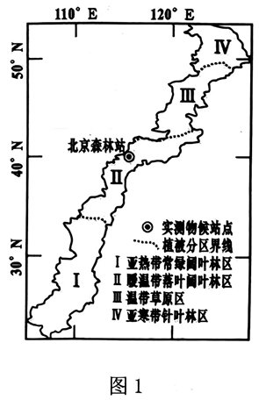
生物长期适应环境的周期性变化，形成与环境相适应的、以年为周期的生长发育节律现象称为物候。气候变化影响植被物候。图1中数字Ⅰ、Ⅱ、Ⅲ、Ⅳ代表我国地势二、三级阶梯过渡带的植被四个分区。据此完成3~5题。
3.Ⅲ区地带性植被为温带草原，主要影响因素是
①纬度位置②阶梯位置③经度位置④海陆位置
A.①② B.②③
C.③④ D.①④
4.受气候变化影响各植被区域植被的生长季延长，则其
A.返青期提前，枯黄期提前
B.返青期延后，枯黄期提前
C.返青期提前，枯黄期延后
D.返青期延后，枯黄期延后
5.研究表明日均气温增大导致四个区域的植被返青期提前。这种现象变化最小的应是
A.Ⅰ植被区 B.Ⅱ植被区 C.Ⅲ植被区 D.Ⅳ植被区
电商被认为是符合“低碳”理念的，但随着电子商务的快速发展，业务量激增。据测算，2020年我国快递包装碳排放总量需要种植约1.5万km²的土地的树木才能抵消。图2为快递包装纸箱全生命周期示意图。据此完成6~8题。
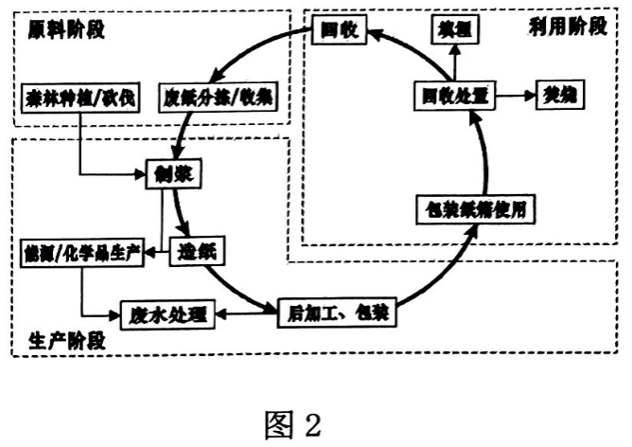
6.与线下购物排碳相比，电商可减少排碳的环节是
A.交通运输 B.仓储
C.数据处理 D.包装
7.电商包装纸箱全生命周期中，碳排放量比例最大的是
A.原料阶段 B.生产阶段
C.利用阶段 D.运输阶段
8.下列四省市在电商包装纸箱全生命周期的利用阶段，
碳排放量最大的是
A.黑 B.青
C.浙 D.京

约4千年前，乍得湖面积约30多万平方千米，水深160多米，是现今的几十倍，属于外流区域。如今乍得湖几乎没有地表水流出，却是淡水湖，有学者认为其东北部的博德莱洼地是湖泊盐分的 “排泄场”。图3为目前乍得湖流域水系图。据此完成9~11题。
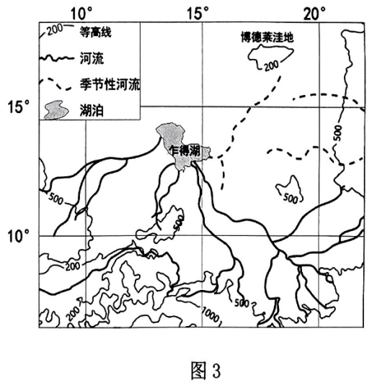
9.乍得湖流域南部水系较北部发达，其主导因素是
A.大气环流 B.地形地势
C.地壳运动 D.洋流性质
10.该学者认为博德莱洼地是湖泊盐分“排泄场”
的依据是
①东北部洼地地势最低
②东北部季节性河流多
③历史时期湖泊面积大
④湖面水位季节变化大
A.①② B.③④
C.②③ D.①④
11.如今乍得湖湖水盐分的“流失”主要通过
A.地表径流 B.地下径流
C.湖水蒸发 D.居民用水
12.“即时零售”是以实体门店为供应链、以即时网络履约配送体系为依托，为消费者提供便利性、时效性的“到家”业务的零售新业态。预计到2026年，即时零售相关市场规模将超过1万亿元。即时零售的发展壮大是基于
①提升购物体验，满足顾客消费需求 ②整合线上线下，推动门店价值再造
③扩大经营规模，增强市场占有优势 ④创新商业模式，改善居民消费结构
A.①② B.①③ C.②④ D.③④
13.为保障就业与民生，2022年我国大幅提高失业保险稳岗返还比例，将中小微企业返还比例由60%最高提至90%，大型企业由30%提至50%，共减收企业失业保险费1590亿元。此举旨在
①加强公共服务建设，防止失业增加 ②减轻企业用工负担，稳定就业岗位
③发挥宏观调控作用，促进经济发展 ④增加企业员工收入，维护公平正义
A.①② B.①④ C.②③ D.③④
14.2023年中央一号文件指出，举全党全社会之力全面推进乡村振兴，加快农业农村现代化，建设供给保障强、科技装备强、经营体系强、产业韧性强、竞争能力强的农业强国。下列关于农业发展举措的作用传导路径中，正确的是
①深化农村土地制度改革→赋予农民充分财产权益→发展壮大集体经济
②加强种业产权保护→政府参与企业经营管理→掌握种业创新的自主权
③加大惠农政策实施力度→优化农业经营环境→培育新型农业经营主体
④促进先进农机研发与推广→提高农业技术化水平→适度减少耕地面积
A.①② B.①③ C.②④ D.③④
15.近年来，跨境人民币使用规模稳步提升。2022年，我国货物贸易跨境人民币结算金额达7.92万亿元，同比增长37.3%；直接投资跨境人民币结算金额6.76万亿元，同比增长16.6%。这有助于
①增强人民币国际市场购买力 ②满足跨境人民币风险管理需求
③促进双边贸易、投资便利化 ④推动我国外贸企业转型升级
A.①③ B.①④ C.②③ D.②④
16.党的二十大报告指出，全党必须牢记，全面从严治党永远在路上，党的自我革命永远在路上，决不能有松劲歇脚、疲劳厌战的情绪，必须持之以恒地以党的自我革命引领社会革命。两个“永远在路上”的提出有利于
①加强党内民主建设，带动人民民主 ②确立党的领导地位，始终为民服务
③提升党建的坚定性，永葆先进本色 ④增强党的忧患意识，把握执政规律

A.①② B.①③ C.②④ D.③④
17.2023年3月，继1993年第八届全国政协增设经济界别后，时隔30年全国政协再增新界别。85名来自能源、化工、环保等领域全国政协委员组成的环境资源界将开启未来五年履职。环境资源界别的设立旨在
①凝聚专业人士之智，助力美丽中国建设
②彰显中国制度的优越性，推动民生改善
③开辟多党合作的新路径，践行协商民主
④扩展政协委员履职方式，提升议政效率
A.①② B.①③ C.②④ D.③④
18.2023年3月10日，在中国的倡议和斡旋下，断交6年的沙特阿拉伯和伊朗两国在北京达成协议，恢复外交关系，开展各领域合作。这表明我国
A.以共同利益为出发点开展国际合作，凝聚广泛共识
B.顺应时代主题，提出并推动全球安全倡议落地见效
C.弘扬独立自主精神，倡导零和而非共赢的新型外交关系
D.是国际热点地区安全稳定的促进者、发展繁荣的主导者
19.2023年2月，在雅典大学成立的中希文明互鉴中心将围绕联合人才培养、科学研究、社会服务和中外人文交流开展各项工作，以学生和学者的双向流动促进中希两国民心相通，推动两国人民将走得更近、更亲。这表明
①开放包容、多元互鉴是两国文明的共同品质
②中心的成立拓宽中希文化交流传播的手段
③推动人员交往是融洽民族关系的重要方式
④文化交流需要不断学习和认同其他民族文化
A.①② B.①③ C.②④ D.③④
20.彩调最早是从民间歌舞和说唱演变而成的“对子调”，是我国地方传统戏剧和国家级非物质文化遗产。某地教育部门把彩调的曲目编排成简单易学的校园广播操，并逐步在该地的各小学推广。重视非遗进学校是因为
①传承优秀传统文化是学校教育的重要任务
②促进人的全面发展需要丰富多样的教学资源
③非遗进校有利于促使传统文化基本内涵的变迁
④与教育融合是推动传统文化创新发展的根本途径
A.①② B.①④ C.②③ D.③④
21.故乡，在不同的人笔下，有着不同的情感寄托。它可以是李白笔下的“举头望明月，低头思故乡”；可以是王湾心里的“乡书何处达，归雁洛阳边”，更可以是余光中脑海中的“乡愁是一湾浅浅的海峡，我在这头，大陆在那头”。这说明
①历经岁月洗礼，人们会形成对故乡的共同认知
②乡愁是认识主体与客体相互作用的过程和结果
③浓烈且厚重的思乡之情是诗人情感表达的基础
④意识活动的能动性是诗歌美学呈现的重要条件
A.①② B.①③ C.②④ D.③④
22.受生物的自修复现象启发，我国科学家设计开发出自修复材料，打破“破镜不能重圆”的认知。这类材料可以自行发现裂纹，并通过一定机理将裂纹重新填补、自行修复，有效延长材料的使用寿命。“破镜”能够“重圆”表明
①人能根据自身需要建立新的具体联系
②人能够透过现象抓住事物的本质和规律
③对已有认识的颠覆是真理发展的必要条件
④自在事物的联系为建立人为事物的联系提供借鉴
A.①② B.①③ C.②④ D.③④
23.2023年是毛泽东等老一辈革命家为雷锋同志题词60周年。习近平总书记强调：“雷锋精神，人人可学；奉献爱心，处处可为” “从‘赠人玫瑰、手有余香’中感受善的力量，以实际行动书写新时代的雷锋故事”。这表明
①为人民做奉献是为了获得社会的尊重和满足
②正确的价值判断要建立在价值选择基础之上
③实现人生的价值需要正确价值观的指引
④社会意识对社会存在具有能动的反作用
A.①② B.①④ C.②③ D.③④
24.下列是对中华文明起源的研究

距今6000年  ——5000年 | “天极宇宙观”是原始宗教的核心。垄断与“天极之神”的  沟通，成为构建早期国家的重要依托。
夏商时期 | “天极宇宙观”发展为“天下政治观”。“天极之神”演变  为“帝”，宇宙观与政治观的结合更加紧密。
西周时期 | “帝”向道德化之“天”转变，“天下政治观”的人文化。
这一历程彰显了早期中国
A.王权严重依附于神权 B.以血缘为纽带构建国家
C.君主专制的日益强化 D.宗教思想的世俗化倾向
25.东汉时期，外戚利用皇帝幼弱，专擅朝政，宦官拥立幼主，操纵政权的现象时有发生。东晋时期的政治舞台上外戚、宦官的身影，就黯淡下去了。这一现象折射出东晋
A.宗法观念淡化 B.君主集权削弱
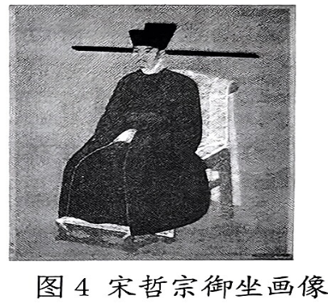
C.门阀士族衰落 D.监察制度周密
26.宋代是中国第一个留下丰富皇帝肖像画的朝代，而且宋人特别强调肖像的真实性，于是几乎所有皇帝都有自己的“证件照”。
这些御容画像被供奉于各地御容殿中，“如朕亲临”，
供百姓瞻睹天颜。这些御容画像
A.兼具政治和情感的功能
B.意在展现皇帝风姿神采
C.营造了神秘抽象的帝威
D.凸显了艺术世俗化趋势
27.明清时期，“富商巨贾，挟其重资，多买田地，或数十顷，或数百顷”的事例不胜枚举。与此同时，也出现了典卖地产，投资工商业的现象。这反映出明清时期
A.社会群体流动加速 B.重农抑商政策的松动
C.土地经营方式转变 D.土地市场化趋势明显
28.下面是福利洋行在《北华捷报》刊登的宣传自己业务的广告。这可以用来说明当时中国
出售
刚到货，在签署人的商店里有售
大量出售高品质加利福尼亚面粉，每袋五十磅，极便家用，每袋四元。另有最高品质火腿和奶酪，高档饼干、咖喱粉、以及酱料，切条芒果酱，大量鞋、靴，大小灯罩和烟囱，以及其他各式商品。
福利洋行
上海，一八五五年十月六日
A.关税自主权开始丧失 B.列强加紧资本输出
C.与世界联系日益加强 D.民族工业受到冲击
29.张之洞素来支持康有为变法，曾资助康有为创办《强学报》。但当康有为在上海创办《强学报》创刊号上大书“孔子卒后二千三百七十三年”之时，立即引起了张之洞的强烈不满。康、张二人的分歧，本质上是
A.变法策略的差别 B.宣传途径的不同
C.阶级立场的差异 D.纪年方式的变化

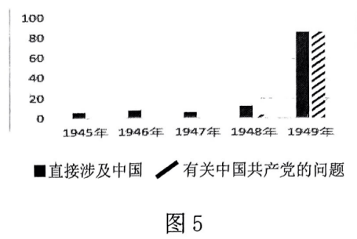
30.图5是某学者统计的解放战争时期联共(布)中央政治局会议讨论的涉及中国问题次数。这一变化说明
A.中共统战策略成效显著
B.中国革命形势激剧变化
C.苏联全球战略重心转移
D.美苏冷战决定中国走向

年份 | 从业人员 | 第一产业 | 第二产业 | 第三产业 | 城镇登记  失业人员 | 城镇登记失  业率（％）
1978 | 444.1 | 125.9 | 177.9 | 140.3 | — | —
1980 | 484.2 | 118.0 | 207.3 | 158.9 | 8.67 | 1.60
1982 | 535.2 | 115.1 | 228.6 | 191.5 | 7.03 | 1.62
1984 | 556.2 | 111.3 | 247.9 | 197.0 | 2.03 | 0.54
31.下表是北京市三大产业从业人员、城镇登记失业人员表(单位：万人)，据此表可知，当时北京
A.农业改革成效有限 B.城市经济活力显著提高
C.经济结构畸形落后 D.市场经济体制改革深化
32.公元前5世纪，雅典的演说词中更多地谈及希波战争。在雅典作家的笔下，对希波战争中雅典发挥巨大作用的萨拉米斯海战、马拉松战役反复提及，而对于战胜波斯起关键作用的其它战例几乎只字未提。这反映了当时雅典
A.借助公共记忆塑造国家形象 B.国家意志左右历史记载
C.尚武好战之风影响文学创作 D.文学作品蕴含人文精神
33.卢梭认为，“如果有了派系存在的话，那就必须增殖它们的数目并防止它们之间的不平等……这种防范办法是使公意能够发扬光大而且人民也绝不会犯错误的唯一好方法”。据此可知，在现实制度实践中，卢梭
A.提倡直接民主 B.反对政党政治
C.主张财产平等 D.支持分权制衡
34.1931年，苏联设立外宾商店，最初是为外国人提供服务的场所；后来商店对苏联民众开放，民众可使用外汇或其他有价值的物品来换取他们生存所需的粮食和生活物品。1933年，外宾商店物品价值相当于当年苏联工业进口额的1/3。这一做法意在
A.缓解经济大危机冲击 B.弥补计划经济不足
C.拓展工业化资本来源 D.打破西方经济封锁
35.理性预期学派是20世纪70年代兴起的西方经济学流派，该学派认为理性预期使得人们能够预料到政府政策的结果，并因此采取相应的对策，最终使政策失效。80年代其主要思想已被西方经济学界所普遍接受。这是由于该学派
A.顺应了经济自由化的潮流 B.解释了宏观调控的合理性
C.揭示“滞胀”现象的根源 D.适应了企业国有化的趋势
二、非选择题：本卷包括必考题和选考题两部分，共160分。第36~42题为必考题，每个试题考生都必须做答。第43~47题为选考题，考生根据要求做答。
(一)必考题:135分
36.阅读图文材料，完成下列要求。(24分)
荷兰从13世纪即开始围海造田，增加土地面积约6000km²，国土面积达到了41528km²，其中24%低于海平面，1/3仅高出海平面1米。荷兰人口约1780万人，经济发达，农产品和食品出口总值居世界第二。荷兰农业高度集约化，采用高科技绿色现代农业路线，创新农业生产，如开辟了城市室内“垂直农场”，实现了粮食、蔬菜等种植业“进城”。图6为荷兰简图。

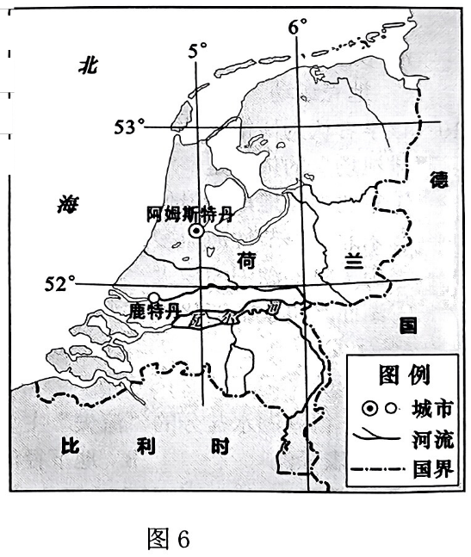

（1）分析13世纪前荷兰农业发展所面临的自然困境。(6分)
（2）说明荷兰的城市室内“垂直农场”给农业生产带来的变化。(6分)
（3）从市场角度说明荷兰的农产品为什么能够大量出口。(6分)
（4）对于“荷兰是否应大规模围海造田”表明你的观点，并说明理由。(6分)
37.阅读图文材料，完成下列要求。(22分)
磨西台地是我国西南高山峡谷区难得的一块开阔平坦区域，由砂砾石和巨石块等冰水堆积物组成，台地厚达80-300米，长10.7千米，宽1-2千米。第四纪冰期冰川曾延伸至此。雅家埂河、磨西河分别从台地两侧流过(如图7a)，并在最南端尖角处(海拔1020米)汇流。磨西台地边坡地质灾害频发，尤以雅家埂河一侧更甚。图 图7b为雅家埂河一侧某圆椅状水蚀峭壁。
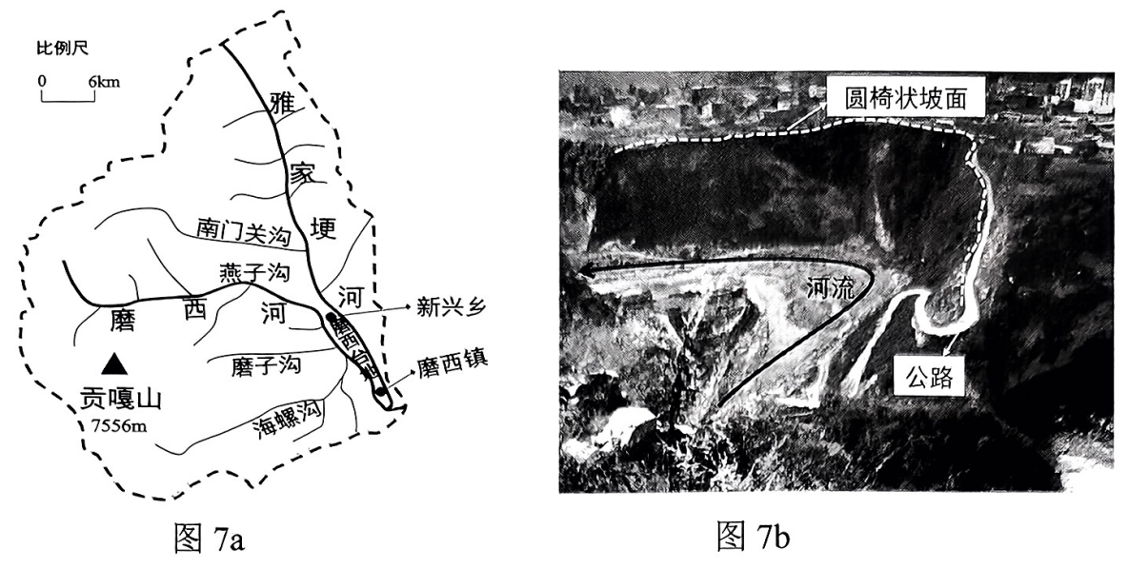
(1)说明磨西台地是如何形成的。(6分)
(2)结合水系和河岸性质，解释磨西台地雅家埂河一侧地质灾害发生频率高的原因。(8分)
(3)结合水流冲蚀，分析图7b圆椅状的峭壁地貌是怎样形成的。(8分)
38.阅读材料，完成下列要求。(14分)
材料一 2022年1月-2023年1月我国中小企业综合经营与消费者信心指数
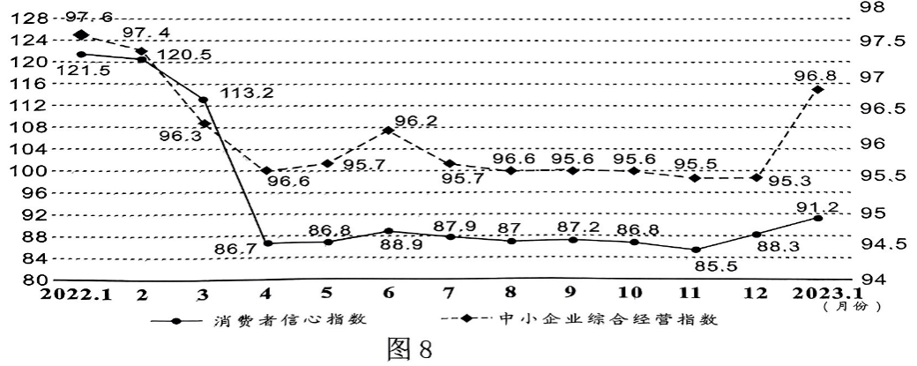
材料二 2022年12月15日，中央经济工作会议深入分析当前中国经济发展面临需求收缩、供给冲击、预期转弱的三重压力，提出“稳字当头、稳中求进”的经济工作要求，强调2023年经济工作要更好地统筹供给侧结构性改革和扩大内需，通过高质量供给创造有效需求，支持以多种方式和渠道扩大内需。坚持问题导向，瞄准有效供给能力不足、分配差距较大、流通体系现代化程度不高、消费体制机制不健全等堵点难点，更好地把握扩大内需的重点任务和主攻方向。
(1)概括材料一反映的经济信息。(4分)
(2)结合材料二和所学经济知识，分析说明如何激发内需促进我国经济发展。(10分)
39.阅读材料，完成下列要求。(12分)
当前，我国经济社会进入高质量发展阶段，科技创新的战略性支撑作用日益凸显。同时，国际科技竞争日趋激烈，外部势力对我国高科技遏制打压形势日益严峻。面对发展新阶段新形势，以习近平同志为核心的党中央坚持以深化改革激发创新活力。
2023年3月，中共中央、国务院印发了《党和国家机构改革方案》，组建中央科技委员会，统筹推进国家创新体系建设和科技体制改革。深化政府机构改革，重新组建科学技术部，具体承担中央科技委员会办事机构职责。重组后的科学技术部，划转部分管理职责到其它国务院部委，集中精力聚焦国家重大战略需求，强化科技发展战略规划、体制改革、资源统筹、综合协调等宏观管理职责，更好把政府、市场、社会有机结合起来协同攻关。
结合材料和所学政治生活知识，分析说明我国组建中央科技委员会和重组科学技术部这一战略决策的依据。(12分)
40.阅读材料，完成下列要求。(26分)
重视调查研究，是我们党在各个历史时期做好工作的重要传家宝，是我们党的优良传统作风。1927年3月，毛泽东同志通过走访群众进行大量调研完成的《湖南农民运动考察报告》为农村包围城市道路提供了理论支撑；习近平同志在浙江任职期间跑遍浙江的山山水水，贴近群众进行求真务实扎扎实实的调查研究，提出“八八战略”，为浙江发展指出正确方向。步入新时代，我们党面临的形势和任务都发生了变化，但是调查研究的作用、要求和目的没有变，继承和弘扬我们党调查研究的优良传统，对我们贯彻落实好党中央的各项决策部署，推动新时代党和人民事业不断发展大有裨益。
调查研究是获得真知灼见的源头活水，是做好工作的基本功。长期以来，我们在实践中形成了走访、蹲点等许多行之有效的传统调研方法，应继续坚持。同时，顺应信息化发展潮流，网络调查、大数据调查等现代调研手段对更全面、更深入对现实情况的把握也起到了重要作用。习近平总书记在不同场合反复强调用好调查研究这一党的“传家宝”，做好调查研究这一“基本功”，指出“调查研究是谋事之基、成事之道。没有调查，就没有发言权，更没有决策权”。
(1)结合材料并运用文化生活知识，分析新时代应如何用好调查研究这一“传家宝”。(10分)
(2)调查研究是获得真知灼见的源头活水。结合材料并运用认识论的知识加以说明。(12分)
(3)为培养中学生参与社会调查研究的意识和能力，某中学拟组织学生围绕当前民营经济发展现状为主题开展社会调查活动。请你自选一个主题写出你的调查思路。(4分)
要求：只写思路，不展开论述。
41.阅读材料，完成下列要求。(25分)
材料一城市化、工业化产生了前所未有的巨大粮食需求。19世纪开始，英国从世界大规模购买便宜粮食，逐渐形成了以英国为中心的国际粮食体系。粮食的出口方为沙俄和广大殖民地，工业国成为粮食消费国。这个局面被“一战”打破，接替沙俄的是美国。美国利用优越的资源尤其是政府干预，建立了一种全新的国际粮食体系。少数国家对农业进行补贴，部分国家和地区大量生产粮食，体系中其他地方则吸收这样的粮食。第三世界国家逐渐变成世界粮食最大进口方。
二战后，第三世界国家纷纷开展工业化。但大部分国家，往往就用国际市场来解决问题，大量进口看似价格低廉的美国粮食。这当然是一种看起来成本很低的工业化方案。但廉价的国际粮食也往往有毁灭性的影响，不利于培育自己的粮食生产，第三世界国家逐渐受制于国际粮食市场。在世界局势更加不稳，全球气候变化加剧，粮食体系运作不好的时候，常陷饥荒阴影之中。
——摘编自许准：《粮仓或是粮荒——走出两百年来的国际粮食体系》
材料二 新中国成立70年来，从建国初期的土地改革、农业合作化运动到改革开放后的家庭联产承包责任制的确立以及延续至今的粮食流通体制的深度改革，对调动农民种粮积极性，解放农村生产力起了极大推动作用。目前，中国用不到世界1/10的耕地，生产世界1/4的粮食，养活世界1/5的人口，成就举世瞩目。进入21世纪，随着城市化进程快速推进，中国粮食安全问题不断凸显。2015年，《中华人民共和国国家安全法》明确将粮食安全上升到了国家安全战略层面。
——摘编自王钢钱龙：《新中国成立70年来的粮食安全战略：演变路径和内在逻辑》
(1)根据材料一并结合所学知识，概述两百年来国际粮食体系发展的阶段性特征。(8分)
(2)根据材料一、二并结合所学知识，指出与大部分第三世界国家相比，新中国解决粮食问题的路径特点，并说明二者路径差异带来的不同影响。(12分)
(3)根据材料并结合所学知识，谈谈你对粮食安全战略的认识。(5分)
42.阅读材料，完成下列要求。(12分)
历史上的“中国”

先秦 | “唯王初迁,宅于成周(洛阳)…宅兹中国,自之乂(yì:治理)民”。  ——西周《何尊》  中国者……贤圣之所教也，仁义之所施也，诗书礼乐之所用也，异敏技能之所试也，远方之所观赴也，蛮夷之所义行也。 ——《史记》
魏晋南  北朝 | 时朝廷遣使诣（慕容）儁，儁谓使者曰：“汝还白汝天子，我承人之乏，为中国所推，已为帝矣。” ——《晋书》
唐朝 | 所以为中国者，以礼仪也。所谓夷狄者，无礼仪也。岂系于地哉？  ——《东晋元魏正闰论》
元朝 | 诸下海使、臣及舶商，辄以中国生口、宝货、戎器、马匹遗诸外番者，从廉访司察之。 ——《元史》
清朝 | 中国之一统始于秦，塞外之一统始于元，而极盛于我朝。  ——雍正

——摘编自葛兆光《宅兹中国：重建有关“中国”的历史论述》等
古代“中国”的内涵随着历史的发展不断丰富。依据材料并结合所学知识，提炼一个古代“中国”的内涵，并予以阐释。(要求：史论结合，表述清晰，逻辑严密。)
(二)选考题：共25分。请考生从2道地理题、3道历史题中每科任选一题作答。如果多做，则按所做的第一题计分。
43.【旅游地理】
民宿是利用当地民居等相关闲置资源，主人参与接待，为游客提供体验当地自然、文化与生产生活方式的小型住宿设施。黄山市拥有4A级及以上景区31个、271个中国传统古村落。2010-2019年，黄山市星级酒店从77家减少到33家，而民宿从77家上升到1907家，民宿产业快速发展。调查显示，星级酒店与旅游目的地的平均距离是12公里，民宿与旅游目的地的平均距离为1.6公里。
分析黄山市民宿短时间内得以快速发展的原因。(10分)
44.【选修6:环境保护】
粉煤灰是燃煤火电厂的主要固体废渣。粉煤灰结构、成分和土壤相似，且富含植物生长必要的微量元素。某科研团队以处理过的粉煤灰为原料，通过对盐碱地施加不同比例的粉煤灰，成功探究出化“碱”为“耕”的方法。下表为该团队某次实验的不同土壤指标差异。

方案 | 盐碱土：粉煤灰 | 毛管孔隙体积  (%) | 可溶性盐  (%) | 有机质  (%) | 磷元素（毫克／千克）
A | 全盐碱土 | 47.61 | 0.58 | 0.48 | 5.07
B | 4:1 | 55.52 | 0.51 | 0.41 | 12.64
C | 3:1 | 57.48 | 0.51 | 0.46 | 14.55
D | 5:2 | 58.89 | 0.48 | 0.38 | 13.91
E | 3:2 | 63.4 | 0.42 | 0.35 | 11.28
F | 全粉煤灰 | 87.12 | 0.21 | 0.12 | 43.29
结合表格数据，评价粉煤灰对盐碱土的改良效果。(10分)
45.【历史——选修1：历史上重大改革回眸】
材料 19世纪末20世纪初，俄国城市基础设施建设取得巨大成就。在交通和通信等与城市工商业发展密切相关领域中，大部分俄国城市自治机关能顺应社会发展潮流，制定完整规划并付诸实施，基本上能满足城市工商业发展需求。建筑、给排水和文化教育等直接关系城市居民日常工作和生活领域也能做出积极合理的安排，一定程度上满足城市居民的要求。但与西欧国家相比具有一定的滞后性。因权限和各部门掣肘，取得的成就有限。即便如此，19世纪末20世纪初俄国城市基础设施建设领域所取得的成就是政治、经济和文化等领域深刻变革的体现。
——摘编自张广翔《19世纪末20世纪初俄国城市基础设施建设》
(1)根据材料并结合所学知识，概括19世纪末20世纪初俄国城市建设取得巨大成就的原因。(6分)
(2)根据材料并结合所学知识，简析俄国城市基础设施建设的影响。(9分)
46.【历史——选修3：20世纪的战争与和平】
材料 1969年，美国政府实行以战略收缩为特点的“尼克松主义”，在美国从波斯湾地区抽身的情况下，伊朗实际上成为美国在波斯湾地区的代言人。苏联并不愿意看到伊朗在波斯湾地区扮演“警察”的角色，1965年后，苏联不断地向印度提供军事援助。在这种情况下，伊朗急需在外交上有所突破，一方面压制国内反巴列维势力，另一方面要在国际上寻找一个可以抗衡苏联扩张的伙伴。中国坚决反对苏联的霸权主义，这使得中伊两国在安全问题上有共同的利益，但由于顾及美国的态度，伊朗政府官员在表述与中国建交问题时十分谨慎。1971年，伊朗国王巴列维指出：“当我们考虑真正的世界和平时，我们就不能对中华人民共和国视而不见。”1971年8月17日，中伊双方发表建交公报。伊朗承认“中国人民共和国政府是中国唯一的合法政府”，中伊两国正式建交。
——摘编自李潜虞《反霸统一战线视域下中国与伊朗关系的演变(1971——1991)》
(1)根据材料并结合所学知识，分析中国与伊朗建立外交关系的条件。(8分)
(2)根据材料并结合所学知识，分析中国与伊朗建立外交关系的影响。(7分)
47.【历史——选修4：中外历史人物评说】
材料 陈垣(1880—1971)，字援庵，中国杰出的历史学家，宗教史学家，教育家。他在1943年叙述自己的治学经历时说道：“至于史学，此间风气亦变，从前专重考证，服膺嘉定钱氏；事变后颇重实用，推尊昆山顾氏；近又进一步，颇提倡有意义之史学”。他在“中国史学名著评论”的备课札记中写道“或问：‘现在中国史应如何做法’ 。答曰：‘一方面要发挥本民族伟大之精神，一方面要指责历朝政治之缺点；处处说明社会进化之原理，及国民与国家之关系’；目的在造就现代式的国家，与各国享平等之幸福。此现代本国史之做法’”。
——摘编自毛瑞方：《陈垣“提倡有意义之史学”新证》
(1)根据材料并结合所学知识，概括陈垣的历史观。(8分)
(2)根据材料并结合所学知识，分析陈垣历史观形成的条件。(7分)

绵阳市高中2020级第三次诊断性考试
文科综合(地理)参考答案及评分标准

一、选择题（44分）
1——5：DBDCA 6——11：ABCADB
二、非选择题（56分）
36.（24分）
（1）国土面积小，土地资源不足；地势低平，土壤盐碱化严重；温带海洋性气候，作物的年光照时间少；低温冻害、冬季风暴潮与洪涝等，多种灾害叠加。（答对一点得2分，总分不超过6分）
（2）将农业从农村、郊区迁移到城市，摆脱了自然条件对农业的限制；便于实施集约化、自动化、高精度耕作，绿色生产；可实施生产环节的专业化分工，降低人工成本；垂直农场利用有限土地，提高了产品产量和品质，可获得更大的经济效益。（答对一点得2分，其它答案，言之有理酌情给分，总分不超过6分）
（3）面向北美，背靠欧洲西部大陆腹地，市场广阔；拥有没有贸易壁垒的欧盟市场；交通发达，且市场距离近；产品绿色、生态，市场接受度高；农产品高效生产，能满足市场需求。（答对一点得2分，总分不超过6分）
（4）观点1：应大规模造陆。理由：荷兰地狭人稠，围海造田能增加土地面积（2分）；国土地势低平，造陆可减少海水侵蚀（2分）；发达国家，资金技术雄厚（2分）。
观点2：不宜大规模造陆。必然破环海陆自然生态系统（气候、水、生物、外力作用等）（2分）；可能产生更大的损失（2分）；造陆与维护成本高（2分）。

37（22分）
（1）第四纪冰期时，受冰川侵蚀、搬运、堆积作用，冰碛物堆积至此（2分）；冰期后，洪水侵蚀并混杂冰水物，在磨西谷地堆积（2分）；长期的外力作用，固结形成冰水混合堆积体（2分）。
（2）雅家埂河流域面积广、支流多，干流流量大，侵蚀作用强（2分）；流域落差大流速快，雨水极易汇流成洪峰（2分）；雅家埂河位于台地东侧，右岸为冰水堆积物，岩性软（2分）；水流侵蚀台地，岸坡易发生坍塌等（2分）。
（3）河流凹（右）岸，水流右偏（2分），岸坡（下部、底部）长时期受洪水冲蚀（2分），失去支撑的岸坡（上部）冰水堆积物，（胶结力不足以平衡下滑力）大面积塌陷（2分），塌陷体与岸坡分离，被水流带走（2分），从而形成圆椅状的陡壁。

43.（10分）
旅游资源丰富，类型多样，能满足不同群体需求（2分）；国家乡村振兴政策为民宿发展注入动力（2分）；民宿人员配置简单，运营成本低，吸引众多的群体参与开发（2分）；网络信息推动，消费水平较酒店低（2分）；距离旅游目的地近（2分）。

44.（10分）
加入粉煤灰，可增加毛管孔隙体积，提高土壤的透气性和蓄水能力（2分）；随着土壤粉煤灰比例增加，土壤中的可溶性盐比例减少，盐碱化程度降低（2分），且磷元素呈增加趋势（2分）；粉煤灰有机质含量低，需要补充有机肥（2分）；综合比较，粉煤灰的比例不宜过高，以3:1的土灰比最佳（2分）。

绵阳市高中2020级第三次诊断性考试
文科综合(政治)参考答案及评分标准

一、选择题(每小题4分，共48分)
12.A 13.C 14.B 15.C 16.D 17.A 18.B 19.B 20.A 21.C 22.C 23.D
二、问答题
38. （14分）
（1）2022年1—11月，我国中小企业综合经营指数与消费者信心指数总体呈下降趋势，投资和消费需求有所收缩，经济下行压力加大；(2分)2022年12月以来，我国经济企稳回升，态势良好。（2分）
（2）深化供给侧改革，优化供给结构，提升供需匹配性；（3分）理顺分配关系，缩小收入差距，提升消费能力；（3分）构建现代化流通体系，提高商品要素流通效率，畅通经济循环；（2分）完善消费政策，优化消费环境，健全消费体制机制。（2分）

39.（12分）
积极应对风险和挑战，推动科技自立自强；（3分）贯彻落实党对科技工作的集中统一领导，发挥总揽全局、协调各方的作用；（3分）理顺和优化科技管理职能，构建系统完备、科学规范、运行高效的党和国家机构职能体系；（3分）聚合科技创新力量，健全新型举国体制，推进国家科技治理体系和治理能力现代化。（3分）

40.（26分）
（1）立志做党光荣传统和优良作风的忠实传人，推动新时代调查研究新风（3分）立足中国特色社会主义伟大实践，明确方向和任务展开调查研究；（3分）坚持以人民为中心，厚植为民办实事的真挚情怀；（2分）守正创新，不断创新方式方法，提高调研的科学性和实效性。（2分）
（2）实践是认识的来源、动力和目的，是检验认识真理性的唯一标准（4分）通过调查研究，深入实际，深入基层，倾听群众呼声，发现问题，掌握真实情况（4分）总结形成发展战略、理念，用于指导实践（2分）并在现代化建设实践中与时俱进，不断丰富和完善。（2分）
（3）
分值 | 主题、调查对象、调查方法、发现问题、提出建议
1 | 提出了符合实际的调查主题
2 | 提出了调查的至少二个要素
3 | 提出了调查的至少三个要素
4 | 提出了调查的全部要素

评分细则
38. （1）现象：2022年1—11月，中小企业综合经营指数与消费者信心指数总体呈下降趋势。时间与项目表述完整（1分），波动中下降或下降（1分）。
本质：投资和消费需求有所收缩，经济下行压力加大（1分），2022年12月以来，我国经济企稳回升，态势良好。（1分）
（2）供给侧改革/提升供给质量/增强有效供给/改善供给结构任意答到一点（1分），提升供需匹配性/满足人民美好生活需要任意答到一点（2分）；理顺分配关系/注重分配公平/缩小收入差距任意答到一点（1分），提升消费能力/促进社会总体消费水平提高/优化消费结构任意答到一点（2分）；构建现代流通体系/提升物流水平任意答到一点（1分），畅通国民经济循环/建设国内统一大市场/提升经济运行效率与水平任意答到一点（2分）；完善消费政策/优化消费环境/健全消费体制机制任意答到一点（1分），引导刺激消费/发挥消费的基础性作用任意答到一点（2分）。
39. ①应对新阶段新形势/应对复杂的内外部形势；（2分）推动科技强国建设/增强科技的战略性支撑作用。（1分）若仅从国内国际一个方面来写，比如“应对国际竞争和外部打压/顺应国内经济高质量发展”该点仅给1分，总分不超过2分。
②坚持党的领导/落实党对科技工作的集中统一领导；发挥总揽全局、协调各方的作用/方向保证/政治保证/组织保障。以上任答一点2分，答到两点3分。
③理顺和优化科技管理职能；构建系统完备、科学规范、运行高效的党和国家机构职能体系；以上任答一点2分，答到两点3分。
若仅仅从政府的角度谈到“优化政府职能/转变政府职能；加强科技顶层设计/完善政府职能体系。以上任答一点1分，答到两点2分。
④聚合科技创新力量/统筹科技创新资源配置;健全新型举国体制/深化科技体制改革;推进国家科技治理体系和治理能力现代化/整体创新效能/激发创新活力。每点1分，该点总分不超过3分。
40（1）弘扬党的优良传统与工作作风/发挥调查研究这一优秀文化的作用等任答一点2分，调查研究新风/指导实践/推动工作/等任答一点给1分；
立足中国特色社会主义伟大实践/立足新时代中国的具体实际/立足社会发展的需要等任答一点2分，明确工作重点/把握任务方向/深入生产生活任答一点给1分；
人民为中心/从群众中来，到群众去/坚持群众观点，群众路线/倾听人民心声等任答一点给1分，厚植为民办实事的真挚情怀/满足人民需要任答一点给1分；
不断创新方式方法/把传统调研与现代调研相结合/创新调研的内容形式体制机制等给1分，提高调研的科学性/实效性/针对性/合理性等任答一点给1分以。
（2）①实践是认识的来源、动力和目的，是检验认识真理性的唯一标准。（4分）
②深入实际，深入基层（1分）倾听群众呼声/回应群众关切（1分）发现问题，（1分）掌握真实情况（1分）形成发展战略理念（1分）用于指导现代化建设实践（1分）在实践中与时俱进，（1分）不断丰富和完善（1分）
（3）
分值 | 主题、调查对象、调查方法、发现问题、提出建议
1 | 提出了调查的一个要素
2 | 提出了调查的至少二个要素
3 | 提出了调查的至少三个要素
4 | 提出了调查的全部要素

绵阳市高中2020级第三次诊断性考试
文科综合(历史)参考答案及评分标准

一、选择题（每题４分，共48分）
24——28 DBADC 29—33 CBBAD 34---35 CA
二、材料解析题（41题25分 42题12分，选做题15分，共计52分）
41.（25分）
（1）特征：19世纪：以英国为中心；沙俄和广大殖民地生产，工业国消费。20世纪：以美国为中心；发达国家生产，第三世界消费。（8分）
（2）特点：党和政府主导；独立自主和利用海外市场相结合；发展农业科技；着力生产关系调整。（6分）。不同影响：中国：实现粮食自足；助推国力提升；保障国家安全。
其他：常陷饥荒困境；工业发展受挫；被迫依附西方。（6分）
（3）认识：以我为主，立足国内，保护耕地；科技支撑，提高产能；坚持开放，适度进口；要构建公平合理粮食贸易新秩序等（5分）

42.（12分）
【示例】内涵：文明之邦（3分）
阐释：西周建立后，实行礼乐制，礼乐文化通过封邦建国不断扩散，文化认同感增强。春秋战国时期， “中国”的礼仪与 “蛮夷”的野蛮形成对比。汉代以来，汉文化的影响力进一步扩大。魏晋南北朝时期，先进的中原文化影响着少数民族政权。隋唐时期，中外交流频繁，华夏文化辐射周边，形成中华文化圈。（9分）
内涵：华夏正统（3分）
阐释：从西周到秦汉，汉民族共同体逐渐形成，确立了以华夏为中心的政权正统意识。魏晋南北朝时期，内迁的少数民族主动认同中原地区的历史文化，华夏正统观念得到巩固。辽宋夏金时期，少数民族政权纷纷以华夏正统自居，为元明清大中国的形成奠定坚实基础。（9分）
内涵：民族共同体（3分）
阐释： 先秦时期，汉民族在与蛮夷戎狄的交融中，逐渐形成华夏民族。秦汉时期，以汉民族为中心的统一多民族国家形成并巩固。魏晋、隋唐时期，随着民族交融的加强，统一多民族国家进一步拓展。宋元以后，在民族政权并立与互动的过程中，形成了囊括中原塞外庞大的民族共同体。（9分）

45.（15分）
（1）原因：农奴制改革后，工商业发展；第二次工业革命，交通科技进步；城市自治机构的作用。（6分）
（2）影响：改善了城市生活环境；提高了城市治理水平；推动了俄国的现代化；为俄国城市规划提供经验；受制于社会环境，成效有限。（9分）

46.（1）条件：中苏关系恶化；中美关系正常化；中国与伊朗在反对霸权主义上有共同的利益；伊朗应对国内危机的需要。（8分）
（2）影响：冲击了两极格局；有利于抵制苏联霸权主义，壮大世界和平力量；扩大了伊朗的国际市场；为中国社会主义建设创造良好的国际环境。（7分）

47.（1）历史观：因时而变，具有创新意识；继承传统，弘扬民族精神；鉴古知今，服务社会发展；开阔视野，融入世界潮流。（8分）
（2）条件：史学传统的延续；民族危机的刺激；明清学风的熏染；西学东渐的影响。（7分）

